LE BERET
Activité | Athlétisme
Cycle | 1et 2
Compétence spécifique | Réaliser une action que l'on peut mesurer
Compétence de fin de cycle | Activités athlétiques :  - Courir vite en ligne droite pendant 4 à 5 secondes
Compétence générale et connaissances | - S'engager dans l'action  - Faire un projet d'action  - Identifier et apprécier les effets de l’activité  - Se conduire dans le groupe en fonction de règles

Titre de la situation | Le bérêt
Savoirs visés | - adopter des stratégies  - améliorer la réaction au signal (améliorer les réflexes)  - Courir pour se sauver et/ou pour attraper

Organisation
Les élèves sont sur deux lignes distantes de 10 à 15 m. Chaque élève reçoit un numéro de 1 à 4. Les élèves sont opposés 4 contre 4. Chaque groupe de 8 joueurs a un foulard placé entre les deux lignes à égale distance.
Le jeu dure pour que chaque enfant ait fait au moins 8 courses
Le jeu pour être plus intéressant doit mobiliser les élèves. Il est possible d' augmenter le nombre de foulard par exemple un pour 4 et de diminuer la distance ( travail de réaction plus que de vitesse)
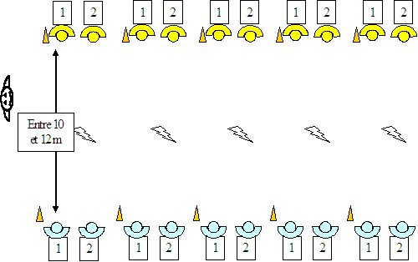
Matériel : - foulards de couleurs différentes, plots

Consigne | Critère de réussite :
Tâche :  Réagir au numéro appelé et courir vite.  Consigne :  Je vais appeler un numéro, alors ceux qui ont ce numéro courent vite vers le foulard qui se trouve entre les deux lignes et essaient de le ramener dans leur camp sans se faire toucher par leur adversaire. | revenir dans son camp avec le foulard sans être touché
 | Critères de réalisation :
- Etre attentif aux ordres du maître
- Etre dans une position de départ favorable à un départ rapide
-Etablir un stratégie pour ramener le foulard sans se faire toucher si les deux advesrasaires arrivent en même temps vers le foulard

Variables didactiques
1-La distance entre les lignes
2- La position de départ
3- L'avertissement pour les élèves appelés : attention j'appelle le nuémro... ou seulement numéro...
4- Le niveau de l'adversaire
4- L'aprentissage : observation/imitation, aménagement du milieu, questionnement, conseils, jeu, répétition.
.

